Есть и водный, и воздушный,
Тот, что движется по суше,
Грузы возит и людей.
Что это? Скажи скорей!
Транспорт
В кабине есть пилот,
Но в голубых просторах
Летает без мотора.
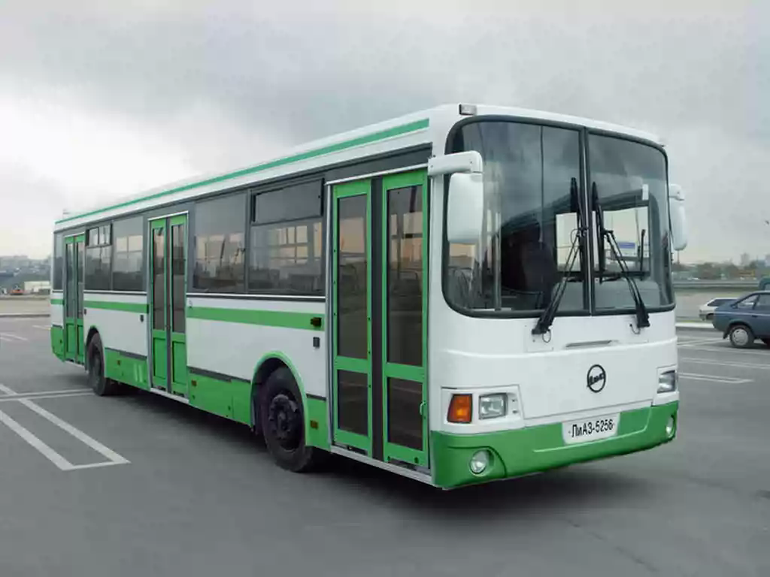
Планер
По волнам плывет отважно,
Не сбавляя быстрый ход,
Лишь гудит машина важно.
Что такое?
Пароход
Что за чудо – длинный дом!
Пассажиров много в нем.
Носит обувь из резины
И питается бензином.
Автобус
Силач на четырех ногах,
В резиновых сапогах
Прямиком из магазина
Притащил нам пианино.
Грузовик
Он идёт, волну сечёт,
Из трубы зерно течёт.
Комбайн
Едет конь стальной, рычит,
Сзади плуги волочит.
Трактор
Чудо-птица, алый хвост,
Полетела в стаю звёзд.
Ракета
Смело в небе проплывает,
Обгоняя птиц полет,
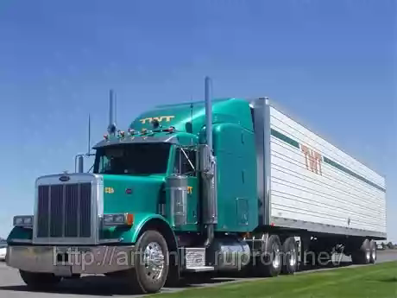
Человек им управляет.
Что такое?
Самолет
Ем я уголь, пью я воду,
Как напьюсь – прибавлю ходу.
Везу обоз на сто колес.
И называюсь…
Паровоз
На большие расстояния
Мчится он без опоздания.
Пишется в конце два с,
Называется…
Экспресс
Там, где строят новый дом,
Ходит воин со щитом.
Где пройдёт он, станет гладко,
Будет ровная площадка.
Бульдозер
Начинает он копать, заменяет сто лопат.
Экскаватор
Поднимает великан
Груды груза к облакам.
Там, где встанет он, потом
Вырастает новый дом.
Подъемный кран
Этот конь не ест овса,
Вместо ног — два колеса.
Сядь верхом и мчись на нём,
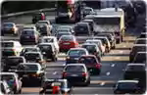
Только лучше правь рулём.
Велосипед
Летит птица-небылица,
А внутри народ сидит,
Меж собою говорит.
Самолет
Бежит, гудит.
В два глаза глядит,
Только красный глазок глянет –
Как вкопанный станет.
Автомобиль
Дом по улице идет,
На работу нас везет.
Не на курьих тонких ножках,
А в резиновых сапожках.
Автобус
К нам во двор забрался крот,
Роет землю у ворот.
Тонна в рот земли войдет,
Если крот откроет рот.
Экскаватор
Спозаранку за окошком
Стук, и звон, и кутерьма.
По прямым стальным дорожкам
Ходят красные дома.
Трамвай
К лежебоке у реки
Притащил я две руки.
По руке к бокам приладил
И поплыл по водной глади.
Весла и лодка
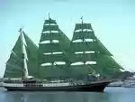
За дымком, за свистком
Братья бегают гуськом.
Паровоз
Не летает, не жужжит,
Жук по улице бежит.
И горят в глазах жука
Два блестящих огонька.
Машина
Рукастая, зубастая,
Идет-бредет по улице,
Идет и снег грабастает,
А дворник только щурится,
А дворник улыбается:
Снег без него сгребается.
Снегоуборочная машина
Овсом не кормят,
Кнутом не гонят,
А как пашет –
Семь плугов тащит.
Трактор
Бывают ли у дождика
Четыре колеса?
Скажи, как называются
Такие чудеса?
Поливальная машина
Я в любое время года
И в любую непогоду
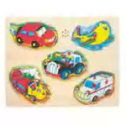
Очень быстро в час любой
Провезу вас под землей.
Метро
Не собака – а с цепью.
Не лошадь – а с седлом.
Велосипед
Братцы в гости снарядились,
Друг за друга уцепились,
И помчались в путь далек,
Лишь оставили дымок.
Поезд

